中国铁矿石价格指数（CIOPI）

中国钢铁工业协会 2015年1月6日印发

一、进口铁矿石价格（OPI）

1月6日，**直接进口**铁矿石62%品位干基粉矿到岸价格为71.38美元/吨，环比每吨上升1.45美元，升幅为2.07%；当月平均价格为70.68元/吨。

1月6日，**现货贸易**进口铁矿石62%品位干基粉矿人民币含税价格为548.01元/吨，环比每吨上升10.12元，升幅为1.88%，当月平均价格为542.71元/吨。

1月6日，**直接进口**铁矿石58%品位干基粉矿到岸价格为61.70美元/吨，环比每吨上升0.93美元，升幅为1.53%；当月平均价格为61.25美元/吨。

1月6日，**现货贸易**进口铁矿石 58%品位干基粉矿人民币含税价格为474.94元/吨，环比每吨上升8.39元，升幅为1.80%，当月平均价格为470.89元/吨。

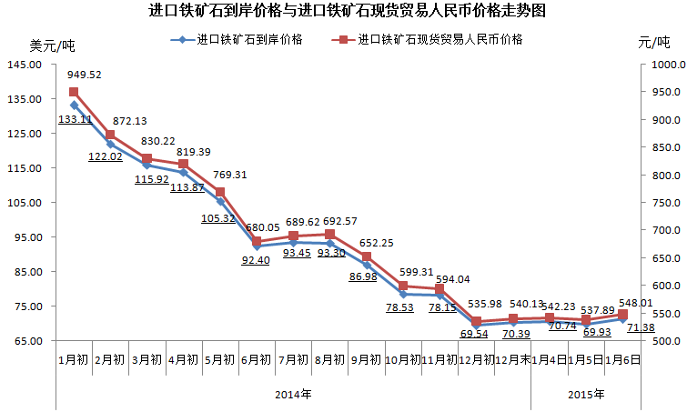

二、国产铁矿石价格

1月6日，国产铁矿石62%品位干基铁精矿含税价格为606.76元/吨，环比持平。比进口铁矿石高58.75元/吨，升高幅度为10.72%；当月平均价格为607.19元/吨，比进口铁矿石高64.48元/吨，升高幅度为11.88%。

1月6日，国产铁矿石65%品位干基铁精矿含税价格为659.13元/吨，环比持平，当月平均价格为659.64元/吨。

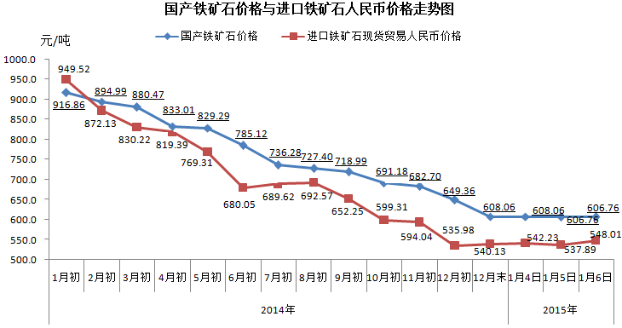

三、中国铁矿石价格指数（CIOPI）

1月6日，中国铁矿石价格指数（CIOPI）255.40点，环比上升3.70点，升幅为1.47%。其中：国产铁矿石价格指数为235.80点，环比持平；进口铁矿石价格指数为264.27点，环比上升5.37点，升幅为2.07%。

